Loue chambre meublée de 12 m² dans mon appartement,
très lumineuse, balcon vue dégagée
sanitaires partagés, accès cuisine
Linge de lit possible, très nombreux rangements
Idéalement situé Tram A et B, gares, proche tous commerces, Grenoble Ecole de Management, Palais de justice, Champollion, (caution parentale)
Copropriété très calme propice aux études,
Loyer 350 euros charges comprises WIFI, 2 mois de caution
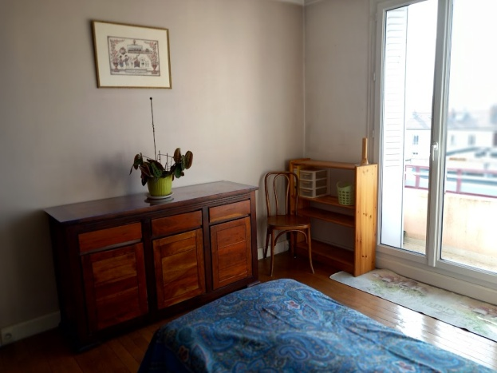
Libre le 1er septembre 06.1080.18.40

Loue chambre meublée de 12 m² dans mon appartement,
très lumineuse, balcon vue dégagée
sanitaires partagés, accès cuisine
Linge de lit possible, très nombreux rangements
Idéalement situé Tram A et B, gares, proche tous commerces, Grenoble Ecole de Management, Palais de justice, Champollion, (caution parentale)
Copropriété très calme propice aux études,
Loyer 350 euros charges comprises WIFI, 2 mois de caution
Libre le 1er septembre 06.1080.18.40

